宁夏城乡建设领域科技成果推广项目
汇 编
（2020~2025）

宁夏回族自治区住房和城乡建设厅
2025年12月
前 言

为促进自治区城乡建设领域科技成果推广转化，推动行业进步，根据《中华人民共和国科学技术进步法》《中华人民共和国促进科技成果转化法》、自治区党委办公厅和人民政府办公厅印发《关于加快促进科技成果转移转化的实施方案》（宁党办〔2025〕4号）、《宁夏回族自治区住房城乡建设领域科技成果推广应用管理办法（试行）》（宁建规发[2025]1号）等相关文件精神，经公开征集、自主申报、专业筛选、专家审核，自治区住房和城乡建设厅组织有关专家对2020-2025年申报的推广项目进行集中评选，共评选出建设领域科技成果推广项目23项，包括技术工艺、材料产品、示范工程三类。
为便于有关单位和个人全面了解项目情况，现编辑《宁夏城乡建设领域科技成果推广项目（2020~2025）》汇编，供大家参考。由于时间和水平所限，疏漏之处，敬请批评指正。

目 录
第一类 技术工艺 1
1. 高效连接装配式混凝土结构技术 1
2. 建筑摩擦摆隔震支座安装技术 3
3. 高烈度区既有框架结构建筑隔震改造技术 5
4. 集成式智能化地下水位协同监测装置的研制与应用 7
5. 基于管中管式标准化临边防护构件研制与应用技术 9
6. 粉煤灰与建筑固废混合料道路化关键技术 12
第二类 材料产品 13
7. 蒸压加气混凝土板（ALC板） 13
8. 防火SEPS外模板现浇混凝土复合保温系统 15
9. 建筑用轻质隔墙条板（一种防水板材及其制备方法） 18
10. 木塑复合低发泡轻质饰面板（葡藤板） 20
11. 模压无机改性石墨聚苯乙烯复合保温板 22
12. 高密度/高强度煤矸石页岩烧结砖 24
13. 高性能门窗 26
14. 太空能绿色恒热站 28
15. 高性能聚羧酸减水剂 30
16. 低碳高性能混凝土辅助胶凝材料 32
17. 全钢型附着式升降脚手架（TY-02型） 34
第三类 典型工程 37
18. 西夏热电固废综合利用示范基地项目综合办公楼 37
19. 苏银产业园景城集宿区（二期）建设项目施工（一标段）绿色施工 40
20. 宁夏中医医院门急诊综合楼暨中医药传承创新工程 42
21. 民生·兴庆府2号院光子能热水系统安装工程 45
22. 宁夏中房玺云台原生污水源热泵项目 47
23. 石嘴山市平罗县宝丰镇兴胜村近零能耗农宅项目 50

宁夏城乡建设领域科技成果推广项目汇编（2020~2025）

第一类 技术工艺

高效连接装配式混凝土结构技术
成果认定：中国土木工程学会标准 标准编号：T/CCES 58-2025
成果简介：
高效连接装配式混凝土结构技术主要包括相关设计、生产、施工、验收等建筑全生命周期，涵盖预制叠合混凝土梁底部钢筋锚固件技术、预制叠合梁底部钢筋锚固件套箍连接技术、预制叠合梁主次梁连接技术、预制柱竖向钢筋法兰钢板焊接连接技术、预制柱竖向钢筋短钢筒连接技术、BIM技术全过程应用技术、框架梁柱节点钢筋构造整体连接技术、预制混凝土空心柱、预制混凝土梁生产技术、施工现场升降式支撑架应用技术、施工现场配套工具式模块化节点模具安装技术、工程竣工验收技术等多项核心技术。该技术系统解决了装配式混凝土预制构件生产设备、生产线，结构体系的结构设计理论和方法、深化设计、施工安装、竣工验收依据等。
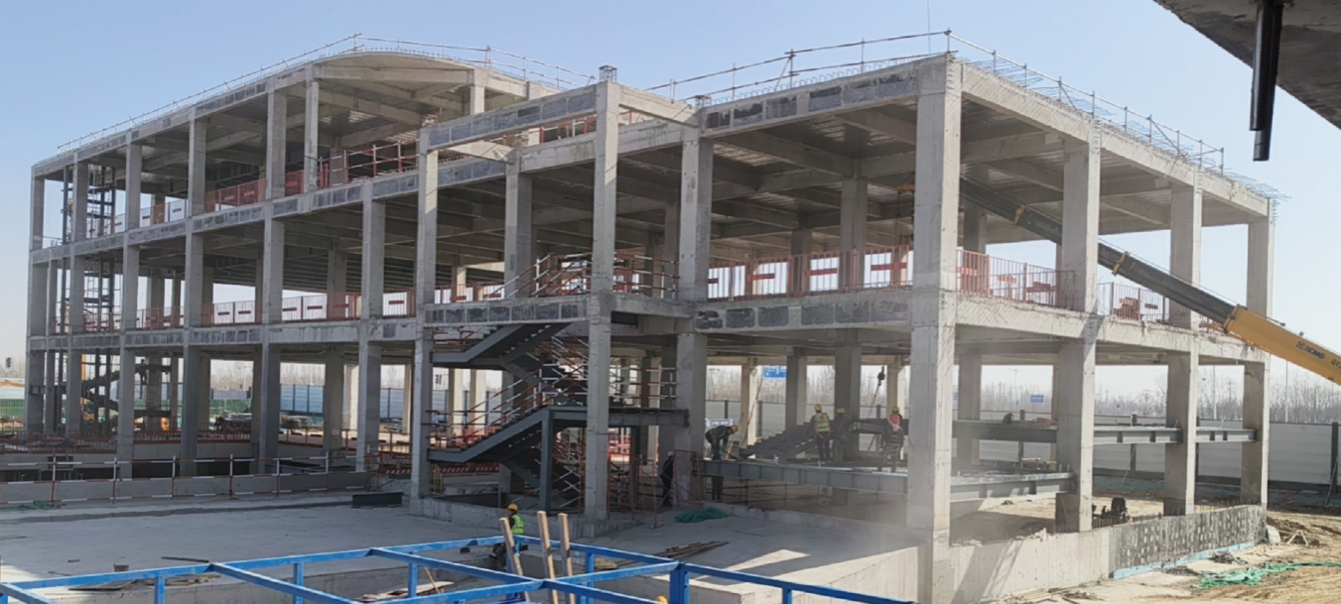
高效连接装配式混凝土结构技术应用项目
应用范围：
适用于抗震设防烈度6~8度区的高效连接装配式混凝土结构工程的设计、施工和验收。
适用时限：不限。
技术指标：
（1）混凝土结构各项抗震安全性能指标满足现行国家相关标准、规范要求。
（2）预制混凝土框架柱、预制混凝土梁可实现工厂化生产。
（3）现场安装简单，减少人工费约50%。
（4）主体结构建设工期缩短约40%左右。
（5）主体结构建造全生命周期碳排放较现浇结构降低约30%以上。

建筑摩擦摆隔震支座安装技术
成果认定：自治区住房和城乡建设厅 文件号：宁建（科）发〔2023〕22号
成果简介：
建筑摩擦摆隔震支座为全金属支座，主要由上下座板、中间球冠体及连接套筒、栓钉等构件组成，其施工流程如下：
（1）筏板与下支墩钢筋绑扎完成后浇筑混凝土；基础施工后开展测量定位，在基础筏板形成中心轴网并确定竖向标高，与下支墩四角焊接竖向定位钢筋。
（2）竖向定位完成后，借助“可调节式十字定位安装辅助装置”确定下预埋钢板水平位置--将装置中心十字线与筏板中心轴网投射对齐，调整下预埋钢板中心线与装置中心十字线重合后，将下预埋钢板与下支墩钢筋焊接固定。
（3）复测水平与标高，支设下支墩模板并浇筑混凝土；待混凝土强度达标，利用“一种摩擦摆隔震支座安装辅助装置”，将已置于下支墩处的隔震支座吊装就位。
（4）最后安装隔震支座上预埋板，绑扎上支墩钢筋，浇筑上支墩混凝土。
该技术实现了隔震支座精确定位、快速安装，有助于提高安装效率和成形质量。取得实用新型专利2项：一种可调节式十字定位辅助装置（专利号ZL202221854818.6）；一种摩擦摆隔震支座安装辅助装置（专利号ZL202221430230.8）。
应用范围：
适用于设计采用建筑摩擦摆隔震支座的学校、医院、养老院等具有较高抗震性能要求的民用建筑。
适用时限：不限。
技术指标：
（1）建筑摩擦摆隔震支座底部中心标高偏差和轴线偏差≤5mm；
（2）单个建筑摩擦摆隔震支座的倾斜度≤支座直径的1/300；
（3）建筑摩擦摆隔震支座的支墩顶面水平度误差不宜大于5‰。

高烈度区既有框架结构建筑隔震改造技术
成果认定：自治区住房和城乡建设厅 文件号：宁建（科）发〔2024〕20号
成果简介：
该技术针对既有框架结构抗震能力不足问题，通过“勘察设计-基础处理-支座安装-系统验收”四阶段技术路径，在建筑基础与上部结构间增设橡胶/摩擦摆隔震支座，实现地震能量隔离与耗散，大幅提升高烈度区建筑抗震安全性。
前期通过回弹法、超声波检测明确结构现状，精准选型隔震支座并设计限位装置；基础预处理采用增大截面或外包钢法加固，承载力提升20%以上，顶面找平误差控制在±2mm内。核心安装阶段，确保限位挡块锚固精准和支座安装偏差，灌浆养护达标；通过拟静力试验、支座变位、拉应力进行验收。
应用范围：
应用于高烈度区既有框架结构建筑结构隔震加固改造。
适用时限：长期。
技术指标：
（1）地震作用下串联隔震体系稳定性（具体技术指标需根据隔震改造对象特征分析计算）。
（2）地震响应特征，具体包括上部结构和下部结构的层间位移角小于现行规范要求。
（3）罕遇地震作用下，隔震支座最大水平变位应小于其有效直径的0.55倍和各橡胶层总厚度3倍二者的较小值；重点设防类建筑及标准设防类建筑中橡胶支座最大拉应力不大于1MPa，特殊设防类建筑中橡胶支座不允许出现拉应力；隔震层刚度中心与质量中心宜重合，设防烈度作用下的偏心率不宜大于3%。
（4）减震率达到预定减震目标。

集成式智能化地下水位协同监测装置的研制与应用
成果认定：自治区住房和城乡建设厅，宁建（科）发〔2024〕1号
成果简介：
针对基坑地下水位变化发生土质软化，导致周围土层出现固结沉降等问题，研究一套对基坑降水数据快速收集并操作简便的装置。通过水位监测仪测出数据，再由水位监测仪终端机传输到PC端，借助BIM技术将地下水位转换成三维模型，协助数据分析，对潜水泵安装无线开关控制信号模块来实现自动降水功能。该技术实现实时监测地下水位高度，快速收集地下水位实时数据，操作简便，数据自动输出，设备可多次周转使用，提高监测效率，减少人力投入。
应用范围：
应用于地下室等深基坑工程，实时监测周边地下水位，防止水位变化引发周边建筑物沉降。
适用时限：不限。
技术指标：
（1）通过地下水位监测装置对地下水位进行实时监测，监测精度达到±2cm，可测量水位埋深15m以内的地下水位。
（2）通过RTU模块和液位计传感器对测量数据进行传输预警，保证10s内进行响应。
（3）利用BIM技术建立可视化信息模型，指导施工。

基于管中管式标准化临边防护构件研制与应用技术
成果认定：自治区住房和城乡建设厅 文件号：宁建（科）发〔2023〕22号
成果简介：
基于管中管式标准化临边防护构件，其主要用于解决“四口五临边”安全防护设施立杆的固定，主要原理是通过套管、紧固螺栓与L型预埋钢筋的相互承插及螺栓紧固，实现无需焊接与建筑物结构的连接。
基于管中管式标准化临边防护构件施工时仅需在结构钢筋绑扎工序中增加预埋钢筋工序，安装时通过构件快速固定防护立杆，拆装方便，简化施工流程，使围护钢管与结构可靠连接。另外本防护构件可重复周转使用，预埋L型钢筋既作为临时防护的固定点，后期可直接作为正式扶手立杆的焊接固定点。
目前本工艺已通过自治区新技术鉴定，形成1项企业工法、1项实用新型专利（一种楼梯临边防护用连接件，专利号ZL202220145318.9）等成果。
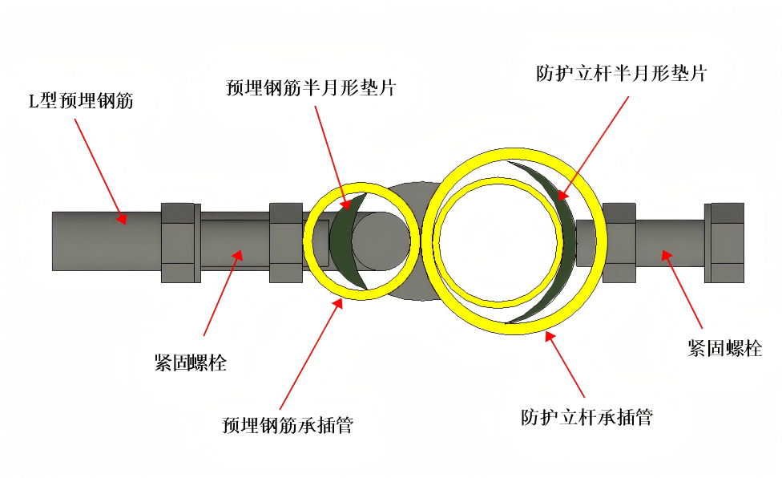
构件配套半月形垫片
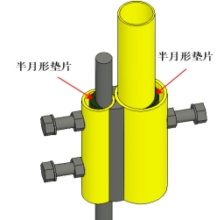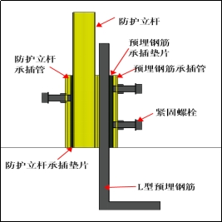
构件配套半月形垫片使用原理
应用范围：适用于各类现浇及预制结构临边防护。
适用时限：不限。
技术指标：
（1）预埋钢筋采用结构钢筋≥φ16mm余料制作，预埋钢筋总长为360mm，外露160mm，锚固200mm。
（2）预埋钢筋位置精度，放线打点后，预埋钢筋位置偏差≤10mm。
（3）紧固螺栓的拧紧扭力矩应控制在 40~ 65N·m。
（4）构件表面无裂纹、钢管无变形（合格率100%）；喷漆均匀率≥94%；焊缝饱满率≥98%，整体合格率≥97%，不合格构件（如焊缝不饱满）需剔除。
（5）立杆间距，临时防护阶段，立杆间距≤2m。
（6）预埋件设计与连接，防护栏杆通过预埋件（L型螺纹钢筋）与混凝土结构连接时，按受力预埋件进行设计。
（7）安装后防护立杆可承受≥1000N水平推力，无位移或损坏；预埋件与混凝土结构连接节点无松动、开裂，整体防护体系无倾覆风险。

粉煤灰与建筑固废混合料道路化关键技术
成果认定：自治区科学技术厅 登记号：9642024Y0520
成果简介：
将建筑固废再生碎石替代传统碎石用于道路基层修筑，研发了水泥粉煤灰稳定建筑固废再生碎石、建筑固废再生级配碎石和建筑固废再生砂石等三种混合料的设计及生产技术，该技术既提升建筑固废资源化利用效率，又减少传统碎石开采对生态环境的破坏。另外在节约材料成本方面，建筑固废再生碎石混合料成本降低约25%，再生级配碎石和再生级配砂石成本降低约27%。
应用范围：
适用于我国一级及一级以下公路和城市快速路、主干路、次干路和支路路面基层铺筑和路基填筑施工。
适用时限：不限。
技术指标：
（1）依据本技术配制的水泥粉煤灰稳定建筑固废再生碎石7d无侧限抗压强度为2.5~6.3MPa，可以满足不同等级城市道路基层强度要求。
（2）水泥粉煤灰稳定建筑垃圾再生碎石满足宁夏地区道路基层材料不低于15次冻融循环的抗冻性能要求。

第二类 材料产品

蒸压加气混凝土板（ALC板）
成果认定：银川市科学技术局 文件号：银科发〔2023〕23号
成果简介：
蒸压加气混凝土板，简称ALC板，是一种以粉煤灰、矿渣、水泥等一般工业固废或无机原料为主要原材料，经配料搅拌、浇筑发气、切割成型后，再通过高温高压蒸压养护工艺制成的新型轻质多孔硅酸盐建筑板材。其核心特性是内部形成大量均匀细小的封闭气孔，这一微观结构赋予了板材轻质、保温、隔音等多重优异性能。本产品以粉煤灰等一般工业固废为主要原材料，固废掺比高达75%，与传统建筑板材相比，ALC板材因内部多孔结构，体积密度小重量轻，与传统墙体结构相比可减少墙体自重约20~30%，提升建筑抗震性能。ALC板材主要成分为无机硅酸盐材料，不含可燃物，耐火性能达A级。现场施工采用干法作业，通过专用连接件拼接安装，工期可缩短50%，ALC板材经高温高压蒸压养护内部结构稳定，抗冻性、抗碳化性、抗老化性更优，设计使用年限可达50~70年，相比传统板材使用寿命延长30~50%。
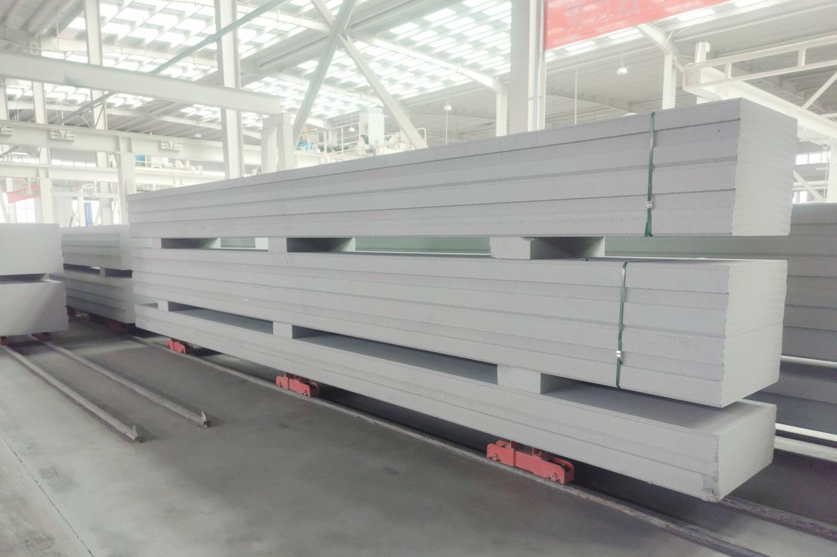
蒸压加气混凝土板（ALC板）
应用范围：
应用于钢筋混凝土结构、钢结构的工业和民用建筑的内外墙体。
主要性能：
（1）本产品可根据应用场景进行定制，最长可达6m；
（2）抗压强度≥3.5MPa；
（3）常用强度等级为A5.0/A3.5；
（4）常用干密等级为B06/B05，平均干密度≤650kg/m³；
（5）导热系数≤0.14W/（m·K）。

防火SEPS外模板现浇混凝土复合保温系统
成果认定：自治区科学技术厅 登记号：9642022Y0542
成果简介：
防火SEPS外模板现浇混凝土复合保温系统是以石墨（SEPS）聚苯板等为保温芯材，内侧覆耐碱玻纤网布、聚合物砂浆，外侧覆耐碱玻纤网布、聚合物砂浆、耐碱玻纤网布、抗裂砂浆，并在四周垂直Z形口喷涂防火界面剂，板内预埋玻璃纤维拉结棒或预留锚栓孔，用于围护结构保温或做剪力墙结构外模，替代传统模板免拆除。
该产品针对传统保温技术存在的保温材料与建筑主体寿命不同步、空鼓脱落、火灾隐患及复合板通缝漏浆、热桥等问题，通过工厂预制石墨（SEPS）一体化复合板替代外模板，与现浇混凝土墙体结合，实现主体结构与保温、防护一体化，提升外墙安全等级与保温效果。
产品核心优势：工厂生产线完成保温材料内外两侧无空腔专用砂浆涂覆，石墨（SEPS）芯材经模压闭孔处理，防火达B1级以上，导热系数低，抗折抗冲击强度提升；玻璃纤维拉结棒锚固系统杜绝热桥与脱落风险；一次施工实现防火保温功能，工序减少30%，综合成本下降10~20%；70%工序工厂完成，工业化生产保障质量、降低污染，节省物资人力与时间成本。
产品配套的《复合保温板结构一体化系统技术规程》（DB 64/T 1539-2020）和《复合保温板结构一体化系统应用构造》（宁20J18-6）两项地方标准的颁布实施，对于该产品的应用，提供了成熟、可靠的系统解决方案和标准做法，帮助设计、施工和建设单位理解和应用，从而极大地促进其转化和推广。
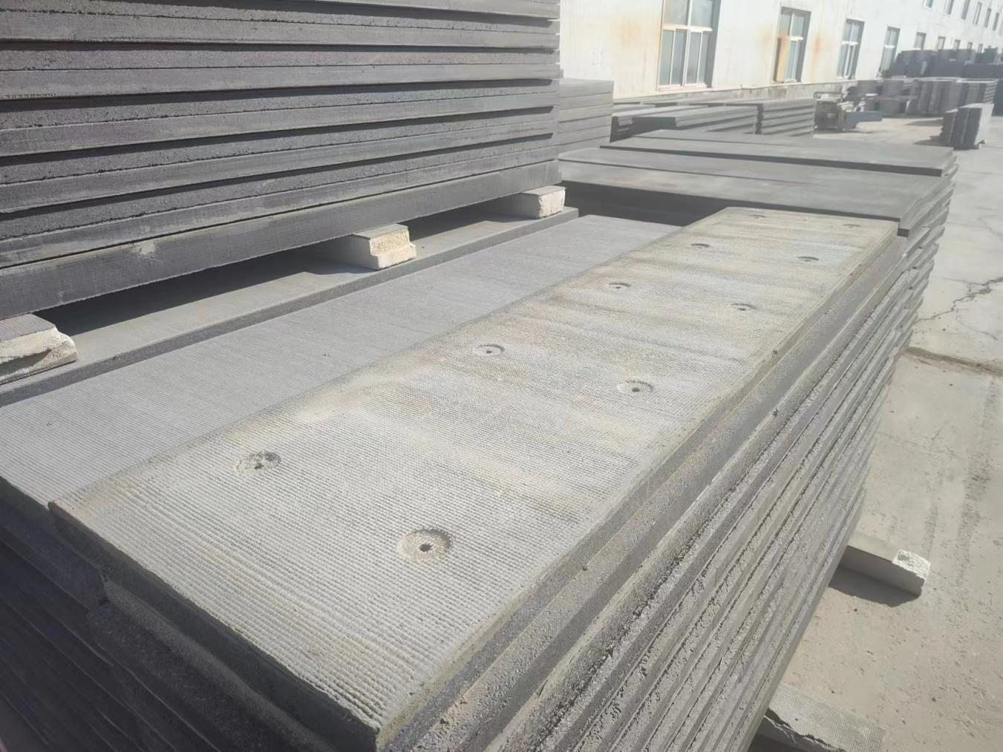防火SEPS外模板
应用范围：
新建、扩建的工业与民用建筑剪力墙结构外墙工程。
主要性能：
（1）外模板抗冲击强度≥10J级（首层）、二层及以上楼层≥3J级；
（2）外模板面密度≤35kg/m²；
（3）外模板拉伸粘接强度≥0.11MPa；
（4）吸水量＜500g/m²；
（5）导热系数≤0.033W/（m·K）；
（6）耐候性无粉化、起鼓、起泡、脱落现象，无宽度大于0.10mm的裂缝。

建筑用轻质隔墙条板（一种防水板材及其制备方法）
成果认定：自治区科学技术厅 登记号：9642024Y0635
成果简介：
该产品主要以水泥、粉煤灰等为主要原料，采用高温蒸养养护闭孔技术制备防水板材，在养护窑内使用高温蒸养，温度达到70~90℃。保留了原有完整的气泡孔，没有气泡孔破裂，达到蒸干水分的目的。通过设置不同的养护条件，在养护初期和养护后期控制不同的温度、湿度，从而针对性的进行养护，有利于产生闭孔结构，可提升板材的防水性能，憎水率可达95％。另外，原料中添加了聚合钛粉，使防水板材在施工安装后能够承受强度达5~7MPa。
应用范围：
应用于工业与民用建筑外围护墙和内隔墙。
适用时限：50~70年。
技术指标：
（1）含水率≤8%；
（2）抗压强度≥3.5MPa；
（3）面密度≤90kg/m²，含厚度100mm和200mmm板材；
（4）蜂窝气孔≤3处/板；
（5）憎水率达到95％；
（6）干燥收缩值≤0.6mm/m；
（7）空气声计权隔声量≥35dB（厚度100mm）；
（8）导热系数0.14W/（m·K）
（9）燃烧性能A1级；
（10）耐火极限4.5h（厚度100mm）。

木塑复合低发泡轻质饰面板（葡藤板）
成果认定：自治区住房和城乡建设厅，文件号：宁建（科）发〔2024〕14号
成果简介：
木塑复合低发泡轻质饰面板（简称“葡藤板”），主要以聚氯乙烯树脂粉和葡萄藤粉为原材料，具有天然的阻燃和疏水效果，生产过程不添加任何胶粘剂，采用低温发泡技术挤出生产，泡孔为闭孔结构。该产品具有良好的隔热、保温、防结露、抗氧化、防水阻燃，密度小强度大，不生虫蚁，可塑性强，边角料可完全回收利用，不产生工业固废，达到ENF级环保标准，并于2023年获得了三星级绿色建材认证。
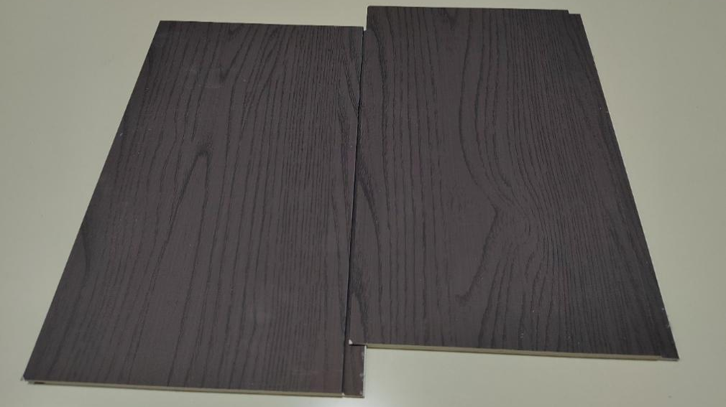
木塑复合低发泡轻质饰面板（葡藤板）
应用范围：
应用于建筑物内墙装饰装修使用。
主要性能：
（1）竹木纤维含量15.6%；
（2）弯曲强度平均值21.6MPa，最小值18.4MPa；
（3）吸水厚度膨胀率0.2%；
（4）表面无大于90%的连续划痕；
（5）耐污染性能1级；
（6）燃烧性能B1；
（7）氯乙烯单体0mg/kg；
（8）甲醛释放量0.012mg/m³；
（9）总挥发性有机化合物（TVOC）0.10[mg/（m²·h）]（72h）；
（10）重金属含量：铅0mg/kg、镉0mg/kg、汞0mg/kg、六价铬8mg/kg；
（11）集成墙面耐撞击性：无明显变形及破坏。

模压无机改性石墨聚苯乙烯复合保温板
成果认定：自治区科学技术厅 登记号：9642023Y1234
成果简介：
模压无机改性石墨聚苯乙烯复合保温板以水泥、工业废渣为基材，掺入石墨改性聚苯乙烯颗粒做轻骨料，经搅拌形成分子链式蜂巢状结构，大幅提升防火性能。采用模箱压制成型工艺排除颗粒间空气，增强结构坚固度与力学性能。产品兼具重量轻、导热系数低、防火阻燃效果好、吸水率低、力学性能稳定等优点。该成果已形成企业标准《模压无机改性石墨聚苯乙烯复合保温板》Q/T002-2024，完成自治区科技厅科技成果1项（9642023Y1234），申请发明专利1项（专利号202510663626.9）。
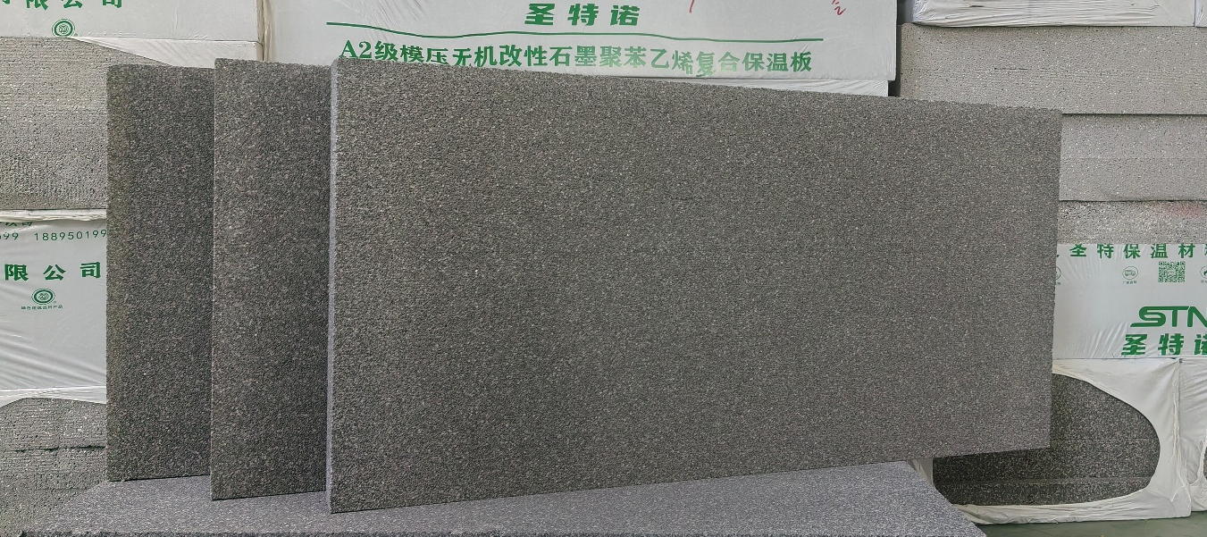
模压无机改性石墨聚苯乙烯复合保温板
应用范围：
工业与民用建筑节能保温工程。
主要性能：
（1）导热系数≤0.045W/（m·K）；
（2）燃烧性能等级为A2级；
（3）密度135 ~145kg/m³；
（4）垂直于板面的抗拉强度≥0.15MPa；
（5）压缩强度≥0.20MPa；
（6）干燥收缩率≤0.6%；
（7）体积吸水率≤8.0%；
（8）抗折强度≥0.25MPa；
（9）软化系数≥0.7。

高密度/高强度煤矸石页岩烧结砖
成果认定：自治区科学技术厅 登记号：9642023Y1188
成果简介：
高密度、高强度煤矸石页岩烧结路面砖、隔音砖以煤矸石、页岩为主要原料，通过原料破碎、陈化、真空挤出、干燥、焙烧（温度1100℃）工艺生产而成。它综合了页岩和煤矸石的特性，具有良好的物理性能和环保效益，同时也符合《绿色建材评价-烧结普通砖》T/CECS 10124-2021等标准，通过ISO三大管理体系认证及CMA机构检测，完成全生命周期碳足迹评价，是经国家绿色建材评价标准认证的环保型墙体材料。
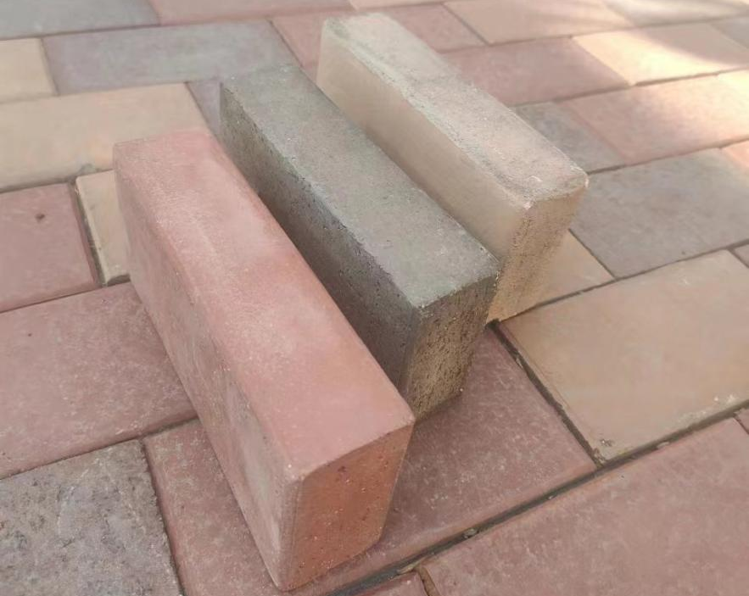
高密度/高强度煤矸石页岩烧结砖
应用范围：
用于工业与民用建筑室内外隔音墙体及路地面铺贴。
主要性能：
烧结路面砖：
（1）抗压强度≥40MPa；
（2）密度≥1600kg/m³；
（3）冻后质量损失率≤0.5%；
（4）吸水率≤8%；
（5）磨坑长度≤28mm；
（6）使用寿命可达30年以上。
烧结隔音砖：
（1）抗压强度≥30MPa；
（2）密度≥1900kg/m³；
（3）隔音≥54dB。

高性能门窗
成果认定：中国建筑科学研究院有限公司 绿色建材认证：CABR-01(02)-(2024)-CGP-149
成果简介：
针对传统门窗传热系数高、密封性差导致能源浪费的问题，优化水密性、气密性、抗风压、保温隔热、隔音等核心性能。通过高阻隔断桥铝型材、聚氨酯发泡填充玻璃与框体及隔热空腔、四道密封件增强气密性，并采用外挂/外置安装解决热桥，有效控制缝隙空气对流、温差传热和型材玻璃辐射损耗。
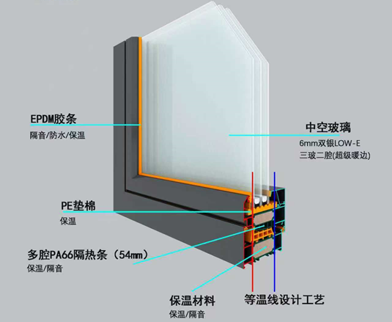
高性能门窗
产品系列包括：
（1）75系列K≤1.5~1.8W/（m²·K）；
（2）85系列K≤1.2~1.5W/（m²·K）；
（3）95系列及105系列K≤1.0W/（m²·K）。
应用范围：
新建与既有建筑改造的工业与民用建筑。
主要性能：
（1）传热系数≤1.0~1.8W/（m²·K）；
（2）保温性能10级；
（3）气密性能8级；
（4）水密性4级；
（5）抗风压性能9级；
（6）空气隔声性能38dB-4级。

太空能绿色恒热站
成果认定：自治区科学技术厅 登记号：9642021Y492
成果简介：
太空能绿色恒热站采用太阳能蒸发器与空气源热泵耦合技术为建筑供暖，集成智能控制系统，能效比达3.0。白天利用太阳能蒸发器集热，提升热泵效率并储存余热；夜间切换为空气蒸发器，通过谷电蓄热。系统融合多能互补、错峰用电等技术，实现太阳能、空气能及谷电高效利用。配备远程监控平台，支持运维指导、数据分析及性能评估，具备一键控制、智能恒温等功能，确保全天候稳定供暖。
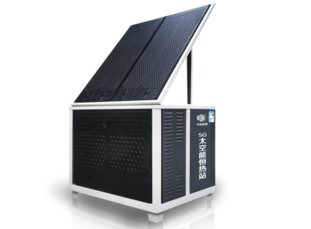
太空能绿色恒热站
应用范围：
应用于北方清洁能源采暖，无集中采暖区、农宅等场所。
主要性能：
（1）基准能效COP＞3.0。
（2）低温运行能力（-25℃），机组可以在低至-25℃的极端寒冷环境中正常启动和运行。
（3）低温能效（COP@-25℃≥1.8），在-25℃的极低温工况下，其能效比仍然能保持在1.8以上。
（4）综合能效指数（IPLV(H)＞3.2），数值＞3.2远超国家一级能效的要求。
（5）名义工况能效（COP@-12℃=2.48），达到国家一级能效。
（6）低温工况能效（COP@-20℃=2.05），该产品数据大幅优于国家标准要求。

高性能聚羧酸外加剂
成果认定：自治区科学技术厅 登记号：9642020Y320
成果简介：
针对聚羧酸减水剂减水率低和适应性差等问题，采用聚醚大单体、丙烯酸为主要原料进行自由基聚合反应，对聚羧酸减水剂分子主链和侧链进行结构设计和修饰，引入一定比例的羧基、磺酸、酯基等官能团与长侧链发挥协同作用，通过温度控制和分子量调节剂调节主链长度，以丙烯酸、马来酸酐、丙烯酸羟乙酯、甲基烯丙基磺酸钠、丙烯酰胺等可聚合物作为小单体合成的一种高性能聚羧酸减水剂。其中大单体相互交叉的乙氧基侧链有较强的空间位阻作用，可起到引气、分散、增稳的作用，小单体的羧基阴离子、氨基、磺酸基在极性水泥颗粒上强烈附着，有助于乙氧基侧链呈辐射状延伸，生成水化膜，起到减水、缓凝、保坍以及抗泥的作用。
高性能聚羧酸减水剂是具有“梳状”结构特点，广泛适应西北地区各种混凝土基材，同时还具有掺量小、减水率高、保坍性能优异、碱含量及收缩率低、耐久性能好等优点，使用后可大幅降低单方混凝土用水量，并提高混凝土的流动性，同时改善混凝土的和易性及硬化后的物理性能，提高混凝土工程质量。
应用范围：
可广泛应用于工业与民用建筑、高速公路、高铁、水利水电、核电等各类工程。
主要性能：
（1）混凝土减水率≥35%；
（2）收缩率比≤105%；
（3）28d抗压强度比≥135%；
（4）经时坍落度损失≤20mm。
注：以上指标掺量为2.5%。

低碳高性能混凝土辅助胶凝材料
成果认定：建研建硕（北京）科技有限公司 认证证书编号：JSKJ-2023-10-001
成果简介：
低碳高性能混凝土辅助胶凝材料，是指在低碳高性能混凝土制备中，用以部分替代水泥、降低混凝土碳排放，并同时满足其高强度、高耐久性等“高性能”要求的天然或人工磨细无机矿物粉末材料。
该材料通过筛选微集料，引入纳米活性剂与有机塑化组分，依据Fuller曲线计算形成合理颗粒级配的混合物，利用微集料填充二次水化及改善界面结构作用，解决混凝土耐久性问题。复合掺加实现材料协同，充分发挥原材料优势。用其配制的混凝土工作性优良、强度发展合理，有效降低水化热。水泥石孔隙显著减少，界面过渡区等薄弱环节得以改善，极大提高抗渗、抗侵蚀和抑制碱骨料能力。
该成果基于已有专利（ZL201210487646.8）实施生产，已完成企业标准《低碳高性能混凝土辅助胶凝材料》（Q/XFY 0002-2023）的修订，完成自治区科技计划项目（2018BDE63014），登记科技成果一项（9642024Y0243）。使用该材料可等量替代部分水泥，在显著提升混凝土耐久性能的同时降低CO₂的排放，环境效益显著。
应用范围：
建筑工程中用作混凝土掺合料。
主要性能：
（1）S0₃（%）≤4.0。
（2）氧化镁MgO≤14%；
（3）烧失量≤6.0%；
（4）比表面积≥400（m²/kg）；
（5）含水率≤1.0%；
（6）安定性（雷氏法沸煮后增加距离）≤5.0mm；
（7）放射性核素限量I_{Ra}、I_{γ}≤1.0；
（8）需水量比≤100%；
（9）活性指数（辅助胶凝材料掺量30%）（7d）≥70%；
（10）活性指数(辅助胶凝材料掺量30%)(28d)≥75%。

全钢型附着式升降脚手架（TY-02型）
成果认定：住房和城乡建设部科技与产业化发展中心 文件号：建科评〔2021〕080号
成果简介：
附着式升降脚手架为分跨、不落地的工具型脚手架，按楼层边围尺寸由对应升降单元体构成并附着墙面，包含控制系统、爬升机构等设备，核心构造有竖向主框架、水平支承桁架、升降机构、防坠防倾装置等。
全钢型附着式升降脚手架（TY-020）是附着式升降脚手架升级产品，升级整体构架、附墙支座、智能爬升系统及防坠装置，提升安全、稳定与经济性。其竖向主框架由导轨等螺栓连成单片式，水平支承桁架为方管焊接片式且连立杆，架体构架含立杆、钢质脚手板等，构件间均螺栓连接。
该产品以电动提升机为动力，正挂于竖向主框架与辅助框架间上提升架，无需搬运电动葫芦，降低作业强度；附墙支座内设偏心拨叉式防坠装置，架体升降时拨叉随导轨梯挡动作复位，坠落时防坠块因复位慢抵住梯挡，实现防坠。
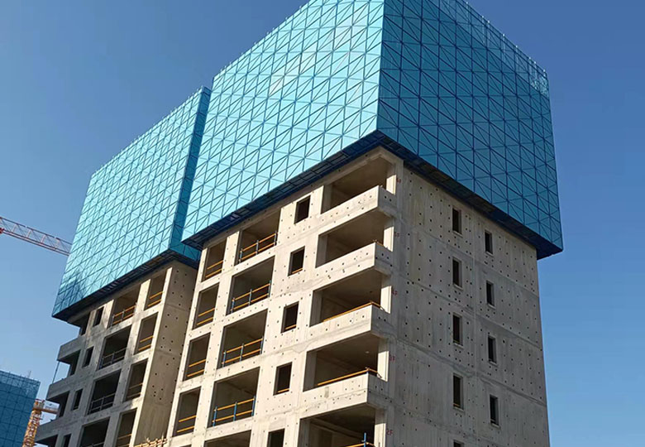
全钢型附着式升降脚手架（TY-02型）
应用范围：
适用于工业及民用高层建筑、筒形建筑的施工和装修作业、防护。
主要性能：
（1）架体全高13.5m；
（2）架体最大支承跨度6.0m；
（3）防坠性能：最大制动距离77mm；
（4）架体同步性能：相邻机位最大升降差2mm；
（5）水平支承桁架下弦杆跨中挠度最大值15mm（标准荷载）；
（6）标准荷载使用工况最大应力值+82.05MPa，升降工况最大应力值+111.58MPa。

第三类 典型工程

西夏热电固废综合利用示范基地项目综合办公楼
成果认定：中国建筑节能协会-近零能耗建筑竣工阶段认证；入选中国建筑节能协会“好房子”案例
成果简介：
本项目位于西夏区西夏热电厂旁，为西夏热电固废综合利用示范基地综合办公楼、固废研究中心，建筑面积为2120m²，地上四层，设计工作年限50年，耐火等级为地上二级，抗震设防烈度为八度。项目从被动优先，主动优化出发，通过采用先进节能的设计理念和施工技术，因地制宜采用适合宁夏地区的被动式超低能耗建筑技术，采用性能化设计、 高性能围护结构热工性能、整体气密性设计、“零热桥”节点处理工艺、超低温空气源热泵+高效供能系统、高效热回收技术、油烟机联动补风等技术手段，从而显著降低建筑的采暖和制冷需求。将其打造为宁夏地区首个近零能耗建筑的标杆项目，以此辐射周边地区，提供碳达峰碳中和目标的最佳实践。建筑综合节能率可达到68.07%，建筑本体节能率可达到44.13%，可再生能源利用率可达到50.17%，换气次数N50可达到0.95。
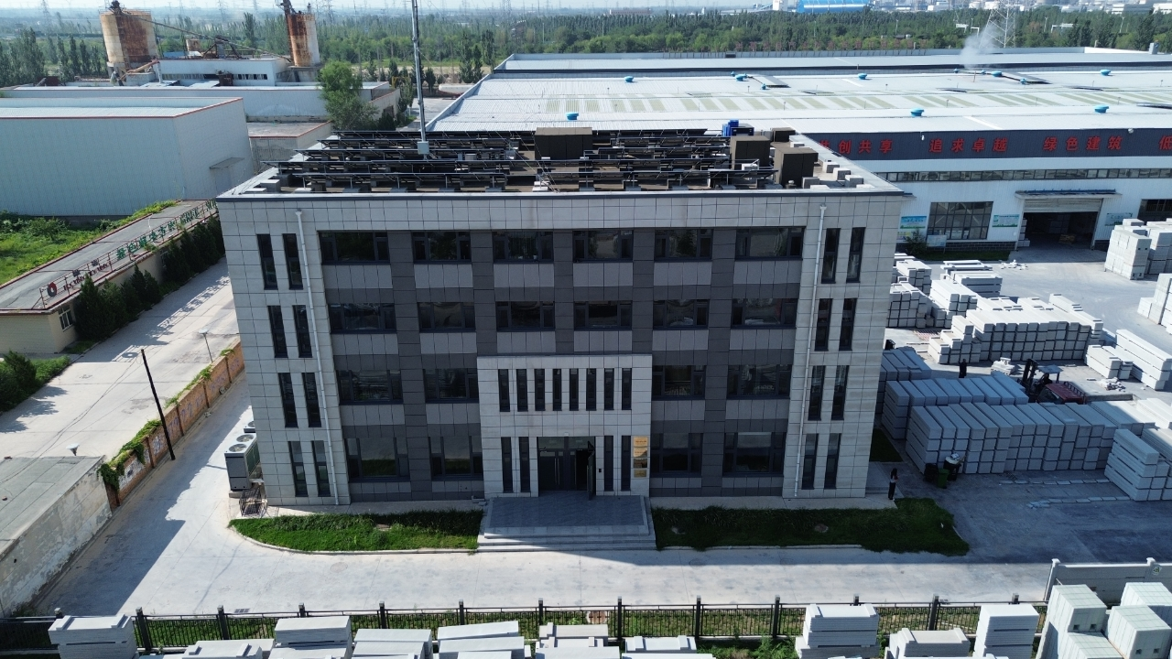
西夏热电固废综合利用示范基地项目综合办公楼
应用技术：
（1）围护结构热工：外墙采用双层保温技术，250mm石墨烯聚苯板（单层厚度125mm），满粘法分层错缝粘贴，每层设置保温层托架防止脱落，K值0.15W/（m²·K）。外墙门窗采用三玻两腔双Low-E充氩气整体窗，传热系数1.2W/（m²·K）。整体外挂式安装，可最大程度降低安装热桥。
- 关键热桥处理技术：整体建筑采用无热桥设计，施工过程中需遵守避让规则、击穿规则、连接规则、几何规则。
（3）加强气密性措施：通过提高门窗装配质量、采用隔气膜、透气膜等高效密封材料以及对不同材料连接处气密胶带处理等手段，确保整体建筑在50Pa的压差下，建筑的换气次数达到0.95次/h。
（4）高效功能及热回收技术：采用超低温空气源热泵机组，冬季空调-17.3℃（室外气温）/45℃（出水温度）制热效率不低于2.0，夏季COP不低于3.4或LPLV不低于4.0。采用高效率新风全热回收装置，全热回收率达70%以上。
- 低能耗中央空调采暖系统技术：超低温空气能系统（地暖+风机盘管+全热回收系统）+屋顶光伏发电系统（双电源无缝切换）+车间50~60℃废热回收系统。冬季空气源热泵系统通过温度设置，优先使用车间废热系统，回收车间废热满足办公楼采暖需求；若车间废热温度低于空气能开启设置温度，空气能自动开启制热，直到达到停机设置温度，自动停机。
- 可再生能源利用技术：采用天合单晶n型690双面组件，热镀锌U型钢支架，50kW逆变器，朝南15°倾斜角安装，装机总容量50kW。冬季日均发电100度，夏季日发电150度，可给建筑照明负载供电，余电为储能电池（总容量114kWh）充电，一次充放电周期为三天左右。

苏银产业园景城集宿区（二期）建设项目施工（一标
段）绿色施工
成果认定：自治区住房和城乡建设厅，宁建（科）发〔2025〕1 号
成果简介：
本绿色示范工程是践行“双碳”目标的标杆项目。集成应用节能环保技术与材料，通过优化能源系统、采用节水器具、雨水回收及智能监控系统等先进技术，全面涵盖节地、节能、节水、节材与环境保护。项目致力于成为可复制、可推广的绿色建造典范，引领区域建筑业向低碳化、智能化高质量发展。
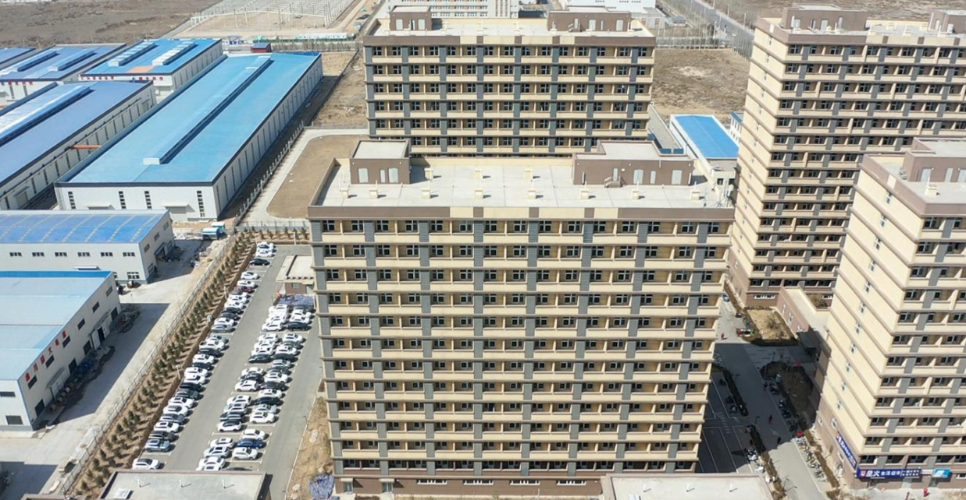
苏银产业园景城集宿区（二期）建设项目施工（一标段）绿色施工
应用技术：
（1）垃圾减量化配套攻关技术（专利：一种用于浇筑混凝土垫块的模板固定装置，专利号ZL202121110596.2）。该装置具有结构简单、易于加工、环保高效、使用方便的特点，能够通过任意调节的方式拼装形成新的模具，从而实现浇筑不同规格混凝土构件的目的，有效解决施工现场小批量商品混凝土剩余的问题，达到回收利用废旧混凝土的效果。
（2）资源利用配套攻关技术（工法：放线洞工具化施工工法）。该装置不仅显著改善了混凝土的成型质量，还通过优化工艺流程，节约了人工与时间成本，同时从源头上减少了材料浪费。
（3）工具式定型化设施配套攻关技术（专利：一种组合式电梯井安全防护平台，专利号ZL202321388556.3）。通过该硬防护，成功阻隔了每层遗留的垃圾等杂物，有效解决了电梯井部位的防护问题以及材料的周转难题。
（4）工具式定型化设施配套攻关技术（专利：一种楼梯临边防护用连接件，专利号ZL202220145318.9）。预埋钢筋按照正式楼梯扶手立杆的间距进行预设，可作为正式楼梯扶手立杆焊接固定的永久性锚点。具有结构简单、施工方便、连接牢固的优点。

宁夏中医医院门急诊综合楼暨中医药传承创新工程
成果认定：自治区住房和城乡建设厅，宁建（科）发〔2024〕21 号
成果简介：
宁夏中医医院门急诊综合楼暨中医药传承创新工程位于西夏区北京西路140号，总建筑面积32500㎡，地上13层，地下1层。本项目坚持以工程为载体，充分发挥科技推广示范工程的引领作用，有策划、有组织、有投入的应用了多项科技示范项目，共计应用建筑业十项新技术8大项中31个小项，14个创新项。应用范围较大，涉及部位较全面。
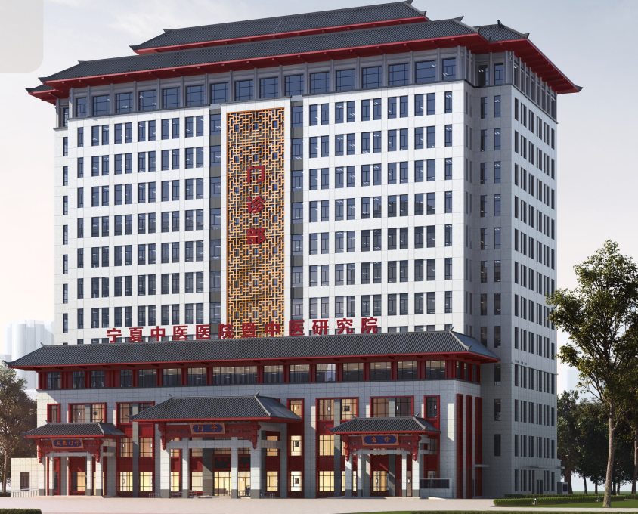
宁夏中医医院门急诊综合楼暨中医药传承创新工程
获得“中国建筑业协会2022年度建设工程项目绿色建造竞赛活动三类成果”、实用新型专利5项、外观设计专利1项、企业工法3项、QC成果6项、数字化竞赛三类成果1项、项目管理成果1项。
应用技术：
- 钢筋与混凝土技术:混凝土裂缝控制技术、高强钢筋应用技术、高强钢筋直螺纹连接技术。
- 模板脚手架技术：销键型脚手架及支撑架。
- 钢结构技术：钢结构深化设计与物联网应用技术、钢结构虚拟预拼装技术。
- 机电安装工程技术：基于BIM的管线综合技术、工业化成品支吊架利用技术、机电管线及设备工程化预制技术、薄壁金属导管新型连接安装施工技术、超高层垂直电缆铺设技术、机电消声减震综合施工技术。
- 绿色施工技术：封闭降水及水收集综合利用技术、施工现场太阳能、空气利用技术、施工扬尘控制技术、施工噪声控制技术、绿色施工在线监测评价技术、工具式定型化临时设施技术、垃圾管道垂直运输技术、混凝土楼地面一次成型技术、建筑物墙体免抹灰技术。
- 防水技术与围护结构节能：高性能外墙保温技术、高效外墙自保温技术、高性能门窗技术。
- 抗震、加固与监测技术：深基坑施工监测技术、大型复杂结构施工安全性监测技术、受周边施工影响的建（构）筑物检测、监测技术。
- 信息化技术：基于BIM的现场施工管理信息技术、基于互联网的项目多方协同管理技术、基于移动互联网的项目动态管理信息技术、基于物联网的劳务管理信息技术。

民生·兴庆府2号院光子能热水系统安装工程
成果认定：自治区住房和城乡建设厅 文件号：宁建（科）发〔2022〕68 号
成果简介：
民生·兴庆府2号院光子能热水系统安装工程位于银川市贺兰县花园南街与沙海路交叉口，该项目规模化应用了先进的太阳能光伏直热热水系统。共计为328户家庭提供了绿色、节能的热水解决方案。获得QC成果1~2项，项目获得各类标化工地。
该系统其核心在于颠覆性的“光魔环”技术。系统在楼顶集中安装光伏板阵列，所产生的直流电不经过逆变、不依赖导热介质，直接通过专属线路输送至每户的承压储热水箱，对内置加热器进行加热。该系统实现了“有光就有热”的高效转换，其热效率仅与光照强度有关，与环境气温无关，因此性能稳定，无惧冬季严寒。同时，系统彻底摒弃了传统太阳能热水器必需的介质，从根本上解决了介质泄漏、冻结、结垢等维护难题，实现了免维护、长寿命（25年）的运行目标，为住户提供了堪比市政供水的稳定、舒适承压热水体验，是太阳能热利用领域的一项革命性突破。
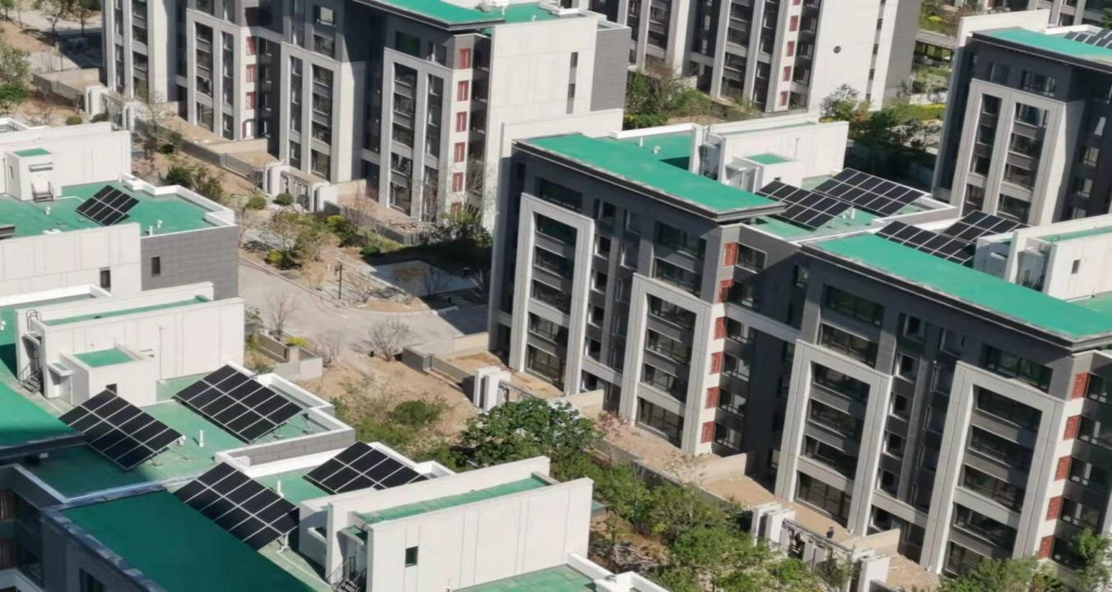
民生·兴庆府2号院光子能热水系统安装工程
应用技术：
（1）光伏式直驱式热水系统；
（2）“光魔环”高效电热转换技术；
（3）集中集热-分户储热供电系统架构；
（4）全生命周期地毯热水解决方案。

宁夏中房玺云台原生污水源热泵项目
成果认定：自治区住房和城乡建设厅 文件号：宁建（科）发〔2025〕1 号
成果简介：
宁夏中房玺云台小区位于兴庆区民族北街东侧、景博巷南侧，建成于2014年，总建筑面积528540.49m²。2021年改造为原生污水源热泵系统供热（冬天提取污水中的热量）及制冷（夏天提取污水中的冷量）。
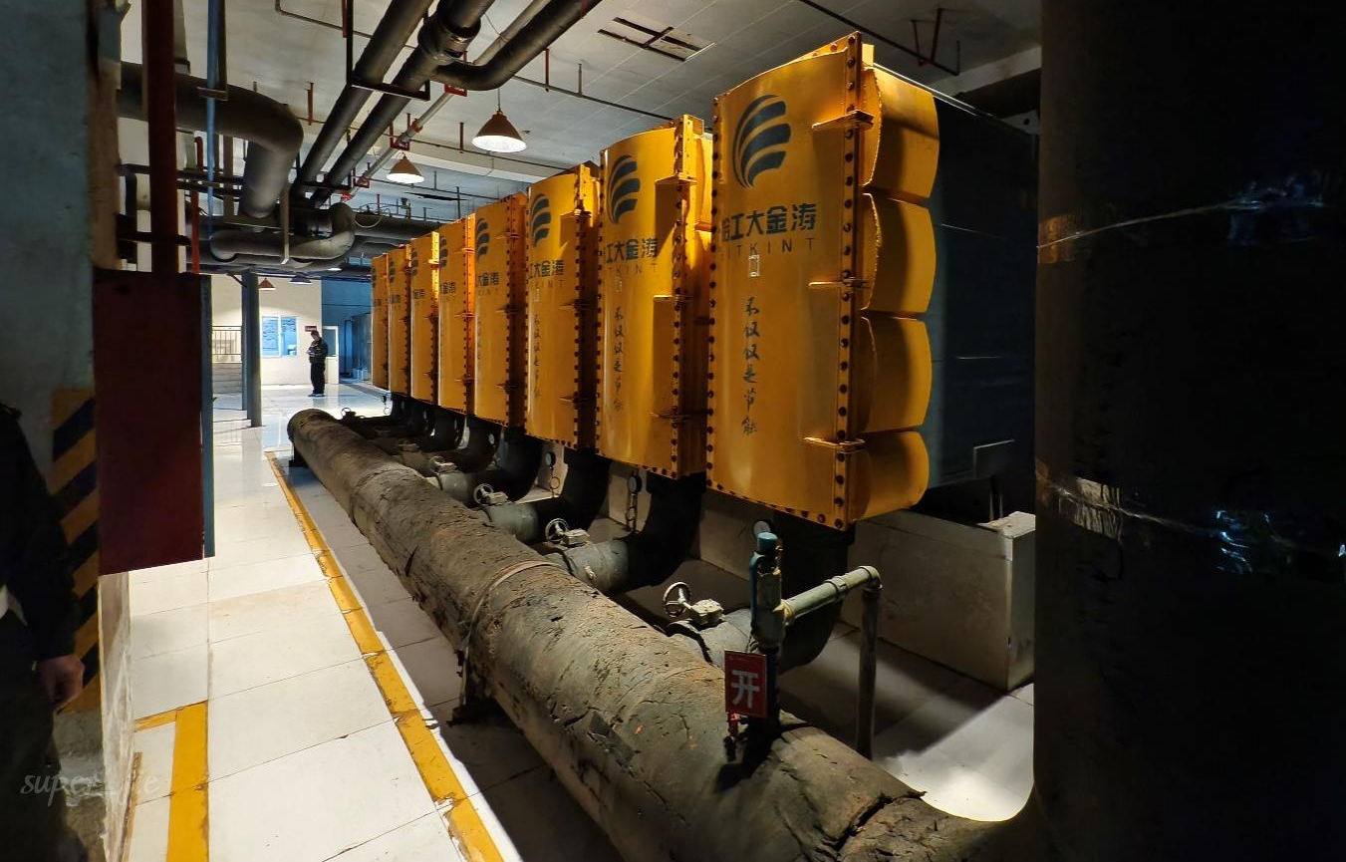
宁夏中房玺云台原生污水源热泵项目-换热器
热泵系统是一种利用少量电能从低品位能源中提取热量的高效、节能、环保的供热（冷）系统，是目前可以利用的对环境友好的和有效的供冷、供热方式。系统供热制冷保证玺云台科技住宅一年四季温度在适度范围，并辅助新风系统，过滤PM2.5及PM10，加湿系统，保持室内湿度在40~60%的适度范围。
应用技术：
（1）项目采用了高效能热泵换热技术，利用电能提取原生污水中的冷量及热量，供项目夏季制冷及冬季采暖。
（2）项目通过前期的水质检测与分析，将污水换热器材质由碳钢提升到ND（镍基合金）钢，有效保证了系统的使用年限及运行的可靠性。
（3）项目解决了原生污水在换热过程中对换热器的堵塞、结垢、换热效率低等问题，流道式换热器采用了单流道，根据试验增大流道面积，以不会出现堵塞为限，能够经过污水泵的悬浮物就能在换热器内顺畅地通过，达到充分提取污水中的冷热量，进行清洁供热制冷的效果。
（4）项目对原生污水的引退出进行了详细的分析与设计，为解决原生污水排水流量不稳定的情况，避免极端情况下排水流量不能满足项目机组可靠运行，特在污水提升泵站附近建造1000m³污水蓄水池，为系统的稳定运行提供了保障，延长了设备的使用寿命。
（5）采用智能化后台实时监控系统，实时监控系统的运行情况，对异常指标及状态进行实时预警与分析，有效保障了采暖及制冷期间系统运行的可靠性。
（6）本项目每年加湿运行时间为8个月，采暖运行时间为7个月，冬季采暖消耗的电费为14.56元/m²。与市政供暖24.5元/ m²相比，降低了能源的消耗量。年度采暖费节约61940*（24.5-14.56）=61.57万元。项目实施后每年可减少燃煤量787.8t（标煤），减少污染物排放量为：减排CO₂为2064.4t、减排SO₂为6.69t、减排氮氧化物为5.83t、减排CO为18.12t。

石嘴山市平罗县宝丰镇兴胜村近零能耗农宅项目
成果认定：中国建筑节能协会 近零能耗建筑测评证书编号：JLNH202411001
成果简介：
本项目位于石嘴山市平罗县宝丰镇兴胜村，占地面积为8910m²，建筑面积为3120m²，共建设33户农宅，设计工作年限50年。零碳新村采用太阳能光伏板与屋面结合，实现了BIPV太阳能光伏建筑一体化，同时采用各种被动式建筑技术、主动式建筑技术及可再生能源利用技术。近零能耗建筑单位面积耗热量指标为14.85W/m²，对比建筑（1980年）单位面积耗热量指标为161.18W/m²，与对比建筑相比建筑本体节能率为90.78%。每户安装5.4kW的光伏板，2.2kW的太空能恒热站，10kW的储能电池，年总发电量为9720kWh/户，光伏板的发电量完全满足零碳住宅冬季采暖、夏季空调、电炊、充电、新风系统、照明及其他用电设备用电量，光伏发电、自发自用、余电上网，在利用空气源热泵系统采暖的情况下，太阳能利用率102%，其综合节能率达到107.8%，实现了产能房的目标。每户零碳建筑可减少CO₂排放量904.02t/a，减少SO₂排放量7.323t/a，减少粉尘排放量3.66t/a。增量成本为800元/m²左右。增加了建筑的保温性能、热舒适性、节能性，降低了碳排放。
该项目荣获2022年度“华夏建设科学技术奖”二等奖。该项目通过近零能耗建筑技术、可再生能源利用等创新手段，成功实现运营阶段零碳排放，成为西北地区农村绿色低碳建筑的标杆，成为宁夏首例零碳乡村建筑示范工程，入选2025年中国建筑节能协会“好房子、好小区、好社区、好城区”案例。
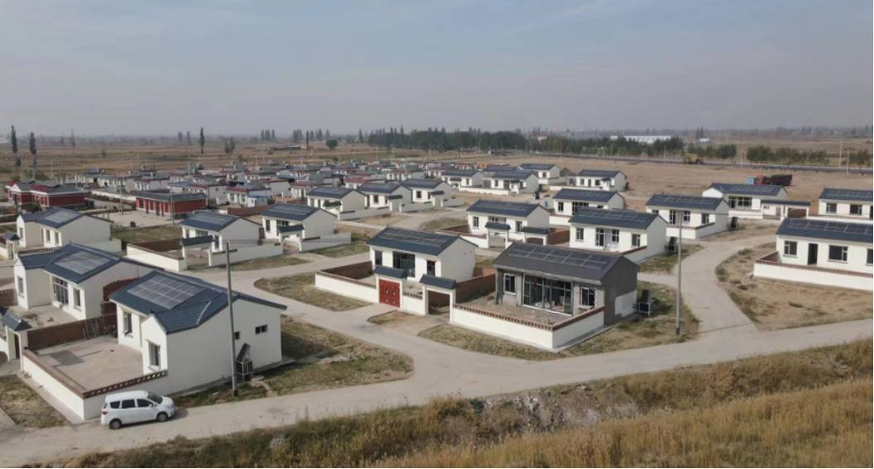
石嘴山市平罗县宝丰镇兴胜村近零能耗农宅项目
应用范围：
适用于光照条件较好的广大农村、乡镇地区。特别适合用于新建或改建的农房、小型公共建筑（如村委会、活动中心）以及民宿、小型农业大棚等场景，为其提供冬季采暖、全年热水等清洁能源需求，助力农村能源转型。
应用技术：
（1）体型设计。建筑采用长方形体量、轮廓规则；北向外墙设高窗采光以有效抵御冬季寒风，南向外墙主入口处设阳光间，冬季保温的同时夏季也可良好通风；坡屋顶结合地域建筑特征和太阳能光伏板最佳倾斜角度进行一体化设计。
（2）空间设计优化。结合本地农民传统的居住生活方式，南向布置主要起居室和卧房，使主要的居住和活动空间获得最大的太阳辐射热，提高房间热舒适性。北向集中布置卫生间和厨房，在冬季可作为温度的缓冲区，减少主要房间的热损失。
（3）外墙采用190mm的烧结煤矸石页岩保温空心砖砌块+50mm的石墨烯复合保温板，传热系数0.25W/（m²·K），符合超低能耗建筑的节能设计标准。
（4）屋面采用BIPV太阳能光伏一体化屋面，屋面面层为光伏板，保温层为210mm的石墨烯复合保温板，主体结构为120mm现浇钢筋混凝土板，传热系数0.15W/（m²·K）。
（5）地面在素土夯实的基础上铺设100mm厚的保温聚苯板，传热系数可达到0.25W/（m²·K），符合超低能耗建筑的节能设计标准。
（6）采用三玻两腔断桥铝合金窗（5超白+12Ar+5超白+12Ar+5超白），传热系数1.8W/（m²·K），符合超低能耗建筑的节能设计标准。
（7）无热桥设计。为了消除外围护结构热桥，零碳建筑采用连续性保温系统，在屋面与外墙、外墙与地面之间采用连续性保温，防止在各种构件的连接处出现结构性热桥。南北坡面均有挑檐伸出，经模拟分析可知，无挑檐或外置装饰挑檐可降低屋面与外墙的线性热桥。
（8）地面与外墙之间的无热桥设计。将外墙基础内、外保温均延伸至基础底部，并将外墙基础内保温与地面保温相连，使基础内外保温铺贴向下贴延伸1m，可起到地面保温与外墙保温实现连续性、无热桥的作用。
（9）外围护结构气密性设计。外围护结构气密性设计采用连续并包围整个建筑外围护结构的气密层，外门窗与门窗洞口之间的缝隙、穿墙管与墙面之间的缝隙及不同围护结构交界处的缝隙均用气密性材料进行密封，建筑气密性小于0.6次/h。
（10）被动式阳光间设计。针对宁夏干旱寒冷、风沙大、日照强的气候特点，零碳建筑采用直接受益式与附加阳光间式被动太阳房，太阳房在冬季白天可为房间供热，夜间可作为一个温度的缓冲区，减少热量的散失。
（11）主动式零碳建筑技术。零碳建筑采用换热效率大于75%的热回收新风系统。
（12）光伏建筑一体化（BIPV）发电系统设计。对零碳建筑进行光伏与建筑一体化（BIPV）设计。将光伏板作为屋面的一部分，实现光伏电板与建筑屋顶完美结合。建筑设计每户农宅设计5.4kW的光伏板，年总发电量为9720kWh/户。
（13）户用储能技术。每户配置EIT储能电池10kW，混合型储能逆变器PCS 5kW，年储能量99000kWh，配置物联网储能接入模块1套。
（14）可再生能源利用。零碳建筑采用太阳能PV/T（光伏/光热）+空气源热泵系统，该系统可同时满足建筑的供电、供热水、夏季制冷及冬季采暖需求。每户选用3P太空能绿色恒热站，输入功率为2.2kW，外置平板太阳能蒸发器面积2.25m²。
（15）清洁能源物联网大数据平台。零碳建筑每户安装的太空能恒热站、BIPV发电系统、“光储直柔”系统均具有RS485通讯端口，所有清洁能源设备及系统数字端均与清洁能源采暖供热物联网平台连接，进行数据采集、监测分析、运营维护，实现从智能硬件终端到云端及用户端的一站式物联解决方案。

